Отчет по мероприятиям 16.04.- 22.04.2018г.

19.04.2018г. в спортивном зале Усть-Юганской СОШ проведены соревнования среди юношей старших классов по мини-футболу. Участвовало 2 команды , 12 человек. Победу одержала команда п.Усть-Юга

21.04.2018г. в с.п. Салым проходили командные соревнования по настольному теннису, посвященные «Дню призывника».
В соревнованиях приняли участие учащиеся три команды, всего 9 человек приняли участие в соревнованиях.

20.04.2018г. на территории с.п. Сентябрьский прошли соревнования по Армейскому троеборью, победители награждены грамотами. В соревнованиях приняли участие 30 человек.

21.04.2018г. в Нефтеюганском районе, с.п. Каркатеевы, БО и Т "Сказка" прошло Физкультурно-спортивное мероприятия с Элементами ВФСК "ГТО" в рамках празднования "Местного дня самоуправления", участие приняли команды из поселений Нефтеюганского района и г. Пыть-Ях

21.04.2018г. организованы и проведены соревнования по мини-футболу среди мужских команд с.п. Куть-Ях, приуроченные ко Дню пожарной охраны. Задействовано: 12 человек. Ответственный: инструктор-методист Сарапулов Андрей Андреевич.

18.04.2018г. в спортивном зале МОБУ СОШ №1 состоялись соревнования по Мини-Футболу среди общеобразовательных школ городского поселения Пойковский. В соревновании принимали участие команды 5-6 классов МОБУ ПСОШ № 1, МОБУ ПСОШ №2 и МОБУ ПСОШ № 4. На этот раз школьники из школы №4 были на высоте, и смогли показать слаженную игру, и завоевать первое место. В шаге от победы остановилась команда школы №2, у учащихся школы №1 только бронза.

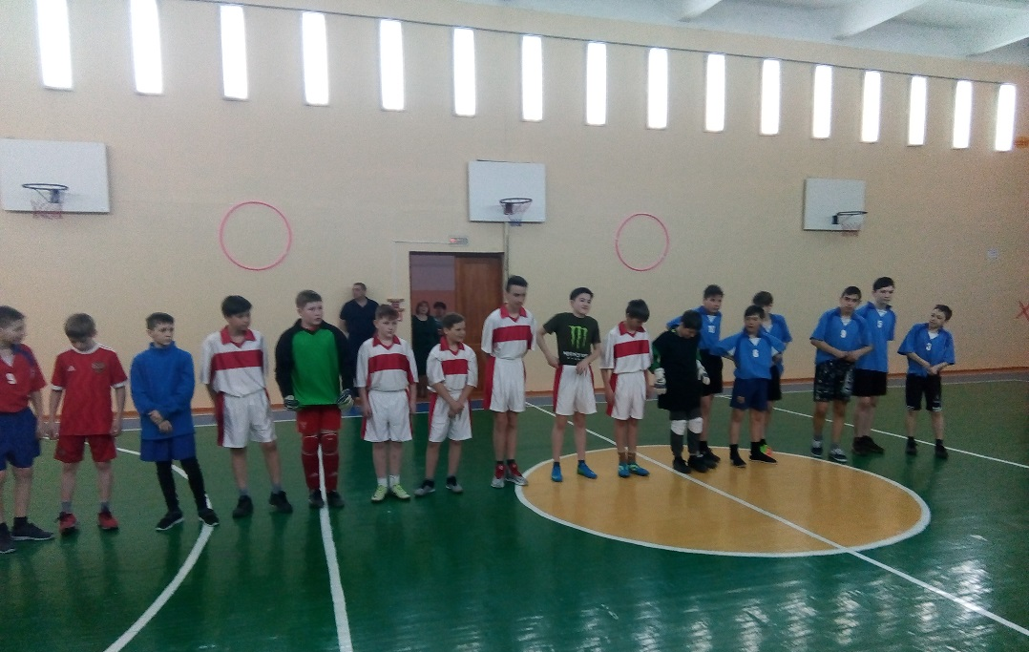

21.04.2018г. в спортивном зале ДЮСШ «Нептун» состоялся ежегодный турнир по волейболу памяти Братьев Сайтчабаровых, под патронажем общества с ограниченной ответственностью «Роснефть-Юганскнефтегаз». В турнире приняли участие 5 команд: сборная команда ветеранов г. Нефтеюганск, команда «Автомобилист» г. Нефтеюганск, команда с.п. Салым, сборная команда г. Пыть-Ях, сборная команда г.п. Пойковский.
На торжественном открытии с напутствием спортсменов выступили: Депутат совета депутатов гп. Пойковский, участник предварительного народного голосования Дроздов Александр Александрович, Депутат совета депутатов гп. Пойковский, участник предварительного народного голосования - Зборошенко Владимир Романович.
Волейбол – это игра всех поколений. Это подтверждает финальная встреча практически равных двух команд города Нефтеюганск, которые в трех партиях решали кому же достанутся лавры победителя. Сильнее оказалась сборная команда Ветеранов, на втором месте команда «Автомобилист». Третье место заняла сборная команда города Пыть-Ях.

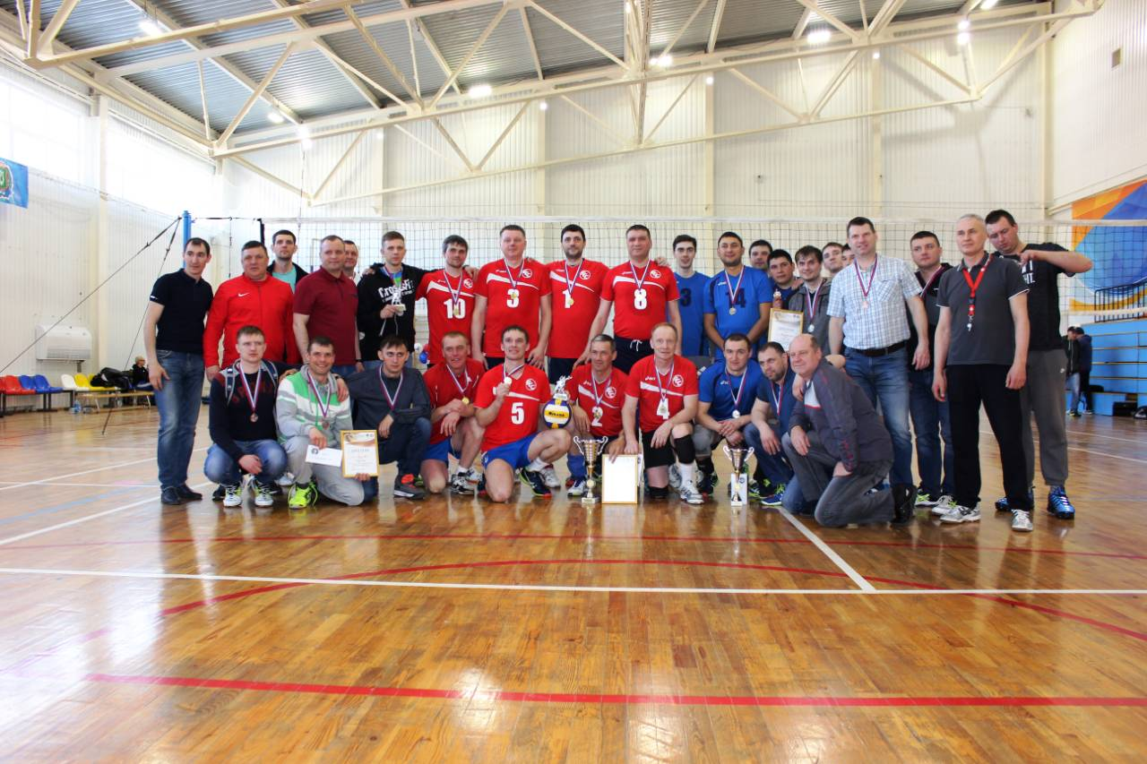

С 20 по 22 апреля 2018г. воспитанник ДЮСШ «Нептун» принял участие в составе сборной ХМАО-Югры в Первенстве Уральского федерального округа по вольной борьбе, г.Пыть-Ях.В первенстве УрФО приняли участие 70 спортсменов из городов и районов ХМАО, ЯНАО и Урала, из них 1 воспитанник ДЮСШ «Нептун» отделения «Вольная борьба», старшего тренера–преподавателя Нурметова Васифа Нурметович
Занял I место:
- Галаев Магомед (весовая категория до 48 кг.)
